Как записать ребенка в детский сад в

2023 году:

пошаговая инструкция для родителей

(законных представителей)
Каждый ребенок имеет право на место в детском саду. Для записи и включения в очередь необходимо подать заявление — заполнять его можно непосредственно с момента рождения. Выбрать можно три детских садика в соответствии с местом жительства (http://dubroo61.ucoz.ru/index/lokalnye_akty/0-141).
На каждого ребенка подается отдельное заявление. То есть при рождении двойни, тройни и т.д., заполнить придется несколько заявлений. Не получится указать несколько детей в одном документе.
После подачи документов необходимо будет дождаться появления места в садике, при этом будет выдано направление в конкретное дошкольное учреждение, куда нужно будет подать документы для зачисления.
У родителей есть возможность встать в очередь в детский сад
2 способами:
- через личный прием специалиста по дошкольному воспитанию Дубовского районного отдела образования;
- с помощью подачи электронного заявления через сайт госуслуг.
Как подать документы на запись в детский садик, какие потребуются документы и как заполнить заявление в онлайн режиме через портал — предлагаем простую пошаговую инструкцию ниже, которая поможет выполнить необходимые действия, чтобы включить ребёнка в очередь на место в дошкольном учреждении.
Если ребенок записывается в детский сад при личном посещении, то при себе нужно иметь следующие документы:
- заявление (можно заполнить непосредственно при подаче документации);
- паспорт одного из родителей;
- свидетельство о рождении ребёнка;
- документ о праве на льготу;
- документ о праве на зачисление в особые группы по состоянию физического или психологического здоровья.
Чтобы встать в очередь через Портал госуслуг,
потребуются следующие документы:
- паспорт одного из родителей, который будет подавать заявление через свою учетную запись на госуслугах;
- свидетельство о рождении ребенка, которого нужно записать в садик;
- документы о праве на льготу, приоритетное зачисление в сад (если есть);
- документ о необходимости зачисления в особую группу по состоянию здоровья.
Запись в детский сад через госуслуги удобно тем, что можно в дальнейшем легко отслеживать также в онлайн режиме через Портал, насколько быстро продвигается очередь.
Кроме того, можно внести изменения в поданное заявление также онлайн через сайт госуслуг или отменить его.
Удобный способ постановки ребенка в очередь на детский сад — это подача электронного заявления через сай госуслуг. Для этого необходимо иметь подтвержденную учетную запись на Портале.
- Если ее нет, то необходимо зарегистрироваться — это займет пару минут.
- 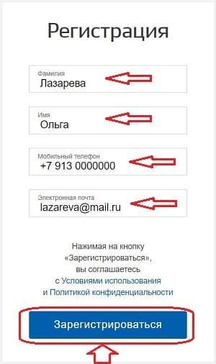
- Далее нужно будет подтвердить свою личность одним из возможных способов:
- онлайн через банк — перечень банков ограничен;
- с помощью электронной подписи;
- при личном посещении МФЦ;
- через Почту России.
Инструкция для подтверждения личности владельца учетной записи на сайте госуслуг — инструкция.
- Чтобы узнать, есть ли возможность электронной постановки в очередь в конкретном регионе, необходимо зайти в свой личный кабинет, введя логин и пароль и проверить наличие услуги «запись в детский сад».
- Название нужной услуги можно ввести в строку поиска либо перейти по прямой ссылке.
- В процессе подачи документов через госуслуги нужно будет указать:
- данные о себе и ребенке;
- год зачисления (желаемый, не факт, что ребенка зачислят в садик в этот год);
- наличие приоритетного право на зачисление (без очереди или в первую очередь);
- специфику группы (если есть показания по здоровью);
- три дошкольных учреждения по месту жительства, куда родителя хотят зачислить ребенка.

Пошаговая инструкция
- Шаг 1. Перейти на услугу записи ребенка в садик — ссылка.
- Шаг 2. Нажать кнопку «Заполнить заявление» — синяя кнопка справа.
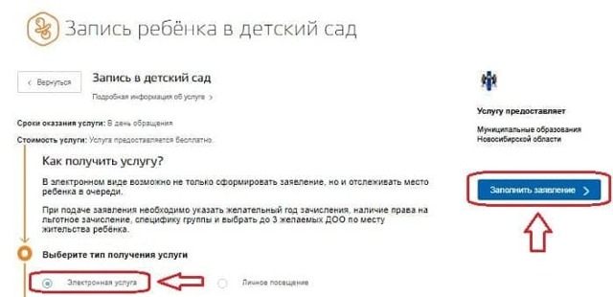
- Шаг 3. Проверить личные данные.
В первом и втором разделе электронного заявления автоматически указываются данные из персональных настроек личного кабинета на сайте госуслуг. Необходимо проверить, что вся информация заполнена верно. Для изменения нужно нажать «изменить данные профиля».
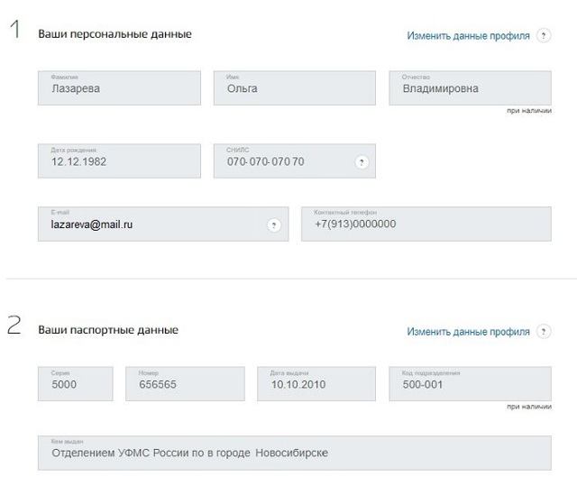
- Шаг 4. Указать, кем является заявитель — мать, отец или иное лицо.
- Шаг 5. Заполнить персональные данные ребенка.
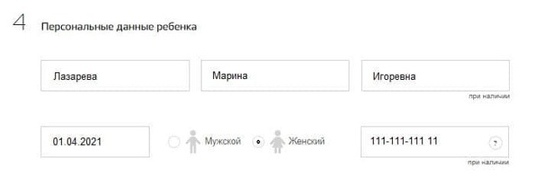
- Шаг 6. Заполнить реквизиты свидетельства о рождении.
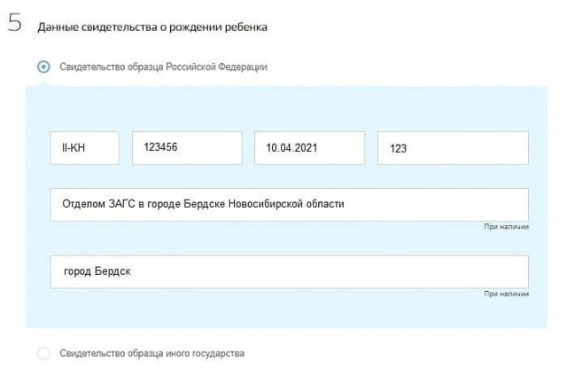
- Шаг 7. Указать место жительства.
Выбор детского сада проводится в зависимости от указанного адреса.
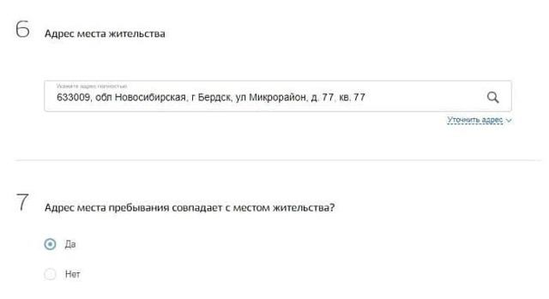
Можно указать три ДОУ, ближайшие к месту жительства. При этом галочкой отметить тот детский сад, который интересен в первую очередь (на случай, если будут свободные места во всех выбранных ДОУ на дату зачисления).
Также можно отметить пункт о предложении другого садика, если на желаемую дату зачисления не будет свободных мест в выбранном.
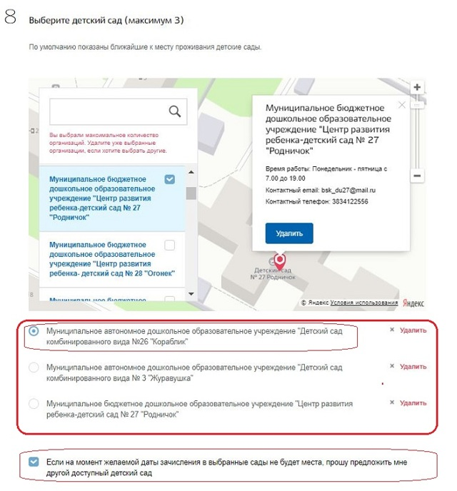
- Шаг 9. Указать дату зачисления и особые условия.
Как правило, ребенка отправляют в детский сад при достижении возраста 2-3 лет.
Специфику группы указают родители тех детей, у которых есть особые указания по медицинскому заключению — ограничения по физическому или психологическому здоровью. Специфику группы можно будет выбрать только после указания детского сада.
Если есть льготы на зачисление в садик без очереди или в приоритетном праве, то нужно отметить пункт «да» и указать вид льготы.
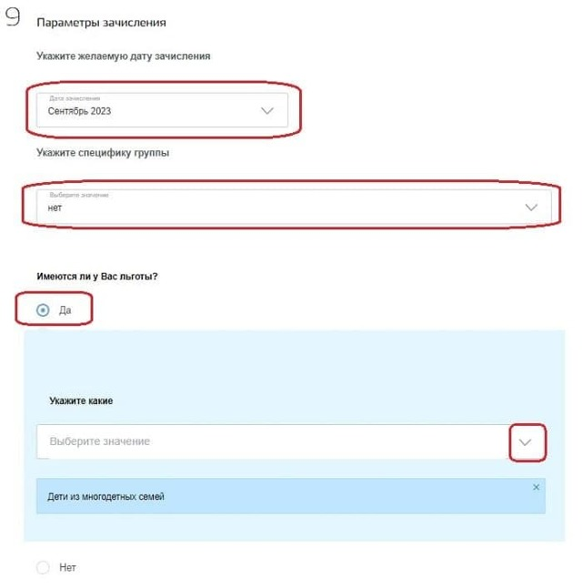
- Шаг 10. Загрузить сканы документов.
Загрузить нужно следующие виды документов для постановки в очередь в детский сад:
- паспорт родителя (или документ о праве представления интересов ребенка, если заявление подает не родитель);
- свидетельство о рождении;
- документы о льготе;
- документы о зачислении в особые группы.
Для загрузки документации нужно нажать ссылку «загрузить вручную».
- Шаг 11. Отправить заявление.
- Перед отправкой заявления на запись в детский сад, нужно поставить две галочки о согласии на обработку данных и подтверждение правильности заполненных сведений.
- 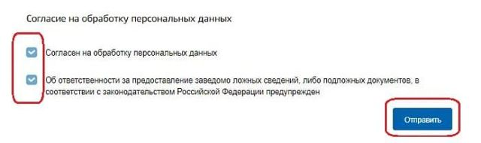
- После отправки электронной формы заявитель получит на электронную почту или в мобильное приложение подтверждение принятия документов.
- Далее можно отслеживать очередь, проверять, насколько быстро она продвигается.

Как проверить очередь?
- Родитель ребенка, подавший заявление о записи в детский сад и постановки в очередь, может через госуслуги проверять ее продвижение.
- Для этого нужно воспользоваться следующей услугой — ссылка.
- Проверить очередь может только тот родитель, который подавал заявление.
- После перехода по ссылке нужно нажать «Проверить заявление», далее выбрать конкретное заявление, подаваемое на запись в садик, и получить нужную информацию.

Как отменить или изменить заявление?
После отправки заявления в него в любой момент можно внести изменения. Изменить информацию может только тот родитель, которые изначально обращался для записи.
Изменять можно не все поля, а только те, которые будут активными для исправления. Например, можно изменить специфику группы ДОУ.
Для корректировки данных необходимо перейти на страницу оказания услуги — прямая ссылка и нажать синюю кнопку «Изменить заявление».
Далее будут указаны поданные ранее документы, нужно выбрать нужный, зайти в него и отредактировать необходимые данные.
Поданное заявление можно также отменить. Сделать это также может только тот родитель, которые изначально обращался с документами для постановки в очередь.
Для отмены нужно перейти по ссылке и следовать инструкции.

ПРИЛОЖЕНИЕ №1
Информация о ДОУ Дубовского района
№ п/п | Наименование ДОО | Фактический адрес, телефон | Руководитель
1 | Муниципальное бюджетное дошкольное образовательное учреждение детский сад №1 «Красная шапочка» | 347410, с. Дубовское, ул.Ленина, д.110  тел.88637751045  http://mbdou1-krasnaya-shapochka.narod.ru/ | Медведева Светлана Алексеевна
2 | Муниципальное бюджетное дошкольное образовательное учреждение детский сад №3 «Ромашка» | 347410, с.Дубовское, пер.Баррикадный,78  тел.:88637751634  http://mbdou-ds3.3dn.ru/ | Парафиева  Наталья  Юрьевна
3 | Муниципальное бюджетное дошкольное образовательное учреждение детский сад №6 «Золушка» | 347410, с. Дубовское, ул.Ленина, д.22-а/24  тел.:88637720492  http://dubovka-zoluska.ucoz.ru/ | Топрокова Ирина Васильевна
4 | Муниципальное бюджетное дошкольное образовательное учреждение детский сад №11 «Колосок» | 347417, Дубовский р-он, х.Романов, ул.Молодежная, д.36  тел.: 8(86377) 5-49-67  http://mbdou11-kolosok.ucoz.net/ | Иванова Ирина Вячеславовна
5 | Муниципальное бюджетное дошкольное образовательное учреждение детский сад №9 «Теремок» | 347421, Дубовский район, х.Вербовый Лог, пер.Больничный, д.3  тел.:8(86377) 5-91-20  http://dsn9teremok.jimdo.com/ | Кафтанова  Галина  Алексеевна
6 | Муниципальное бюджетное дошкольное образовательное учреждение детский сад №16 «Золотая рыбка» | 347425, Дубовский р-он,  ст-ца Малая Лучка, пер.Детский, д.7  тел.: 8(86377) 5-47-03  http://dszolotajaribka.jimdo.com/ | Хвостова  Галина  Александровна
7 | Муниципальное бюджетное дошкольное образовательное учреждение детский сад №10 «Берёзка» | 347420, Дубовский р-он, х.Щеглов, ул.Садовая, д.39  тел.: 8(86377) 5-46-66  http://dsn10berezka.jimdo.com/ | Чувильдеева  Светлана  Владимировна
8 | Муниципальное бюджетное дошкольное образовательное учреждение детский сад №7 «Морячок» | 347423, Дубовский р-он,  ст-ца Жуковская, ул. Ленина, д.5-а  тел.: 8(86377) 5-72-11  http://dsmorjachok.jimdo.com/ | Губаль  Анна  Николаевна
9 | Муниципальное бюджетное дошкольное образовательное учреждение детский сад №20 «Золотой ключик» | 347414, Дубовский р-он, х.Сиротский, ул.Лесная, д.25  тел.: 8(86377) 55-2-01  http://zolotoyklucik.jimdo.com/ | Бартеньева Надежда Владимировна
10 | Муниципальное бюджетное дошкольное образовательное учреждение детский сад №19 «Солнышко» | 347401, Дубовский р-он, х.Гуреев,  ул. Кооперативная, д.6  тел.: 8(86377) 53-4-11  http://dsn19solnishko.jimdo.com/ | Матасова  Елена  Владимировна
11 | Муниципальное бюджетное дошкольное образовательное учреждение детский сад №17 «Ручеёк» | 347400, Дубовский р-он,  х.Семичный, ул. Центральная, д.2  тел.: 8(86377) 5-48-36  http://dsrucheek.jimdo.com/ | Столбунова  Александра  Сергеевна

